Stappenplan meldcode huiselijk geweld en kindermishandeling
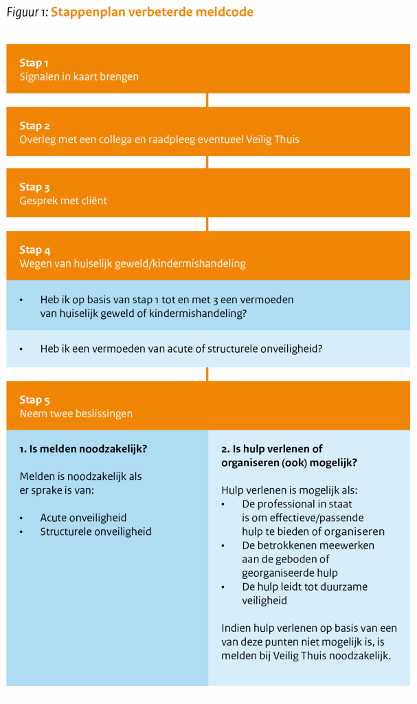
Toelichting bij de stappen

Stap 1: Signaleren
Signaleren van belemmeringen in de ontwikkeling van een kind en dit met ouders bespreken vormt een belangrijk onderdeel van de beroepshouding van leerkrachten en intern begeleiders. Deze beroepshouding wordt in elk contact met de leerling en de ouders verondersteld. Aan het in kaart brengen van de signalen gaat vaak een ‘niet pluis’ gevoel vooraf. De waargenomen signalen en eventueel van ouders verkregen informatie vormen de basis voor verdere actie. Leg de signalen en de vervolgstappen objectief en feitelijk vast in een dossier. Voer indien nodig de kindcheck uit.

Stap 2: Collegiale consultatie
De leerkracht bespreekt de waargenomen signalen met collega’s en/of de intern begeleider. De collega kan de leerkracht zijn waarbij de leerling het jaar daarvoor in de klas heeft gezeten, of de leerkracht van een broertje of zusje. De IB’er kan zo nodig de jeugdverpleegkundige, jeugdarts of wijkteam/team jeugd en gezin. Ook kan de IB’er bij vermoeden van huiselijk geweld of kindermishandeling (anoniem) advies vragen bij Veilig Thuis.

Stap 3: Gesprek met de ouders/ verzorgers
Hierbij is de betreffende leerkracht en de intern begeleider of directeur aanwezig.

Stap 4: Weging en risicotaxatie in het Multidisciplinair Overleg
De volgende stap is de signalen, het ingewonnen advies bij collega’s en de informatie uit het gesprek met de ouders te bespreken in het Multidisciplinair Overleg. De aard en de ernst van de signalen en het risico op kindermishandeling of huiselijk geweld worden daarin besproken. De expertise van de partners wordt gebundeld en optimaal benut. Vervolgens wordt er een afgestemde aanpak vastgesteld en uitgevoerd, gericht op ondersteuning van het kind, de ouders en de leerkracht. Bij vermoeden van acute of structurele onveiligheid, wordt een melding gedaan bij Veilig Thuis. (zie stap 5)

Stap 5: Beslissen: hulp bieden en handelingsgerichte adviezen voor de leerkracht
Het Multidisciplinair Overleg organiseert de noodzakelijke hulp en geeft handelingsadviezen aan de leerkracht. Daarnaast wordt er overlegd óf en wie er een melding doet bij Veilig thuis en wie de ouders informeert. Met Veilig Thuis wordt besproken wat het team na de melding, binnen de grenzen van de gebruikelijke werkzaamheden, zelf nog kan doen om de leerling en zijn gezinsleden tegen het risico op huiselijk geweld of op mishandeling te beschermen. Als wijkteam/team jeugd en gezin deelnemen hebben zij de regie. De zorg wordt geëvalueerd en eventueel aangepast.
Het doel is duurzame veiligheid. Veilig Thuis kan ondersteuning bieden in de vorm van het organiseren van langdurig zicht op de veiligheid.

